Задание 2:
Создать таблицы, содержащие данные поля и выполнить запрос INSERT и SELECT с условием к полю каждого типа:
1) Стандартные типы данных (Числовой, символьный, логический,
дата/время)
Скрипт:
CREATE TABLE standard_types (
id SERIAL PRIMARY KEY,
small_value SMALLINT,
int_value INTEGER,
big_value BIGINT,
real_value REAL,
double_value DOUBLE PRECISION,
numeric_value NUMERIC(10,2),
char_value CHAR(5),
varchar_value VARCHAR(50),
text_value TEXT,
bool_value BOOLEAN,
date_value DATE,
time_value TIME,
timetz_value TIME WITH TIME ZONE,
timestamp_value TIMESTAMP,
timestamptz_value TIMESTAMP WITH TIME ZONE,
interval_value INTERVAL);
INSERT INTO standard_types (
small_value, int_value, big_value, real_value, double_value, numeric_value,
char_value, varchar_value, text_value,
bool_value,
date_value, time_value, timetz_value, timestamp_value, timestamptz_value, interval_value
) VALUES (
5, 100, 999999999,
3.14, 2.718, 12345.67,
'abc ', 'hello', 'длинный текст',
TRUE,
'2024-05-01', '12:30', '12:30+03',
'2024-05-01 12:30', '2024-05-01 12:30+03',
'2 days'
);
SELECT * FROM standard_types
WHERE int_value > 50 AND bool_value = TRUE AND date_value > '2024-01-01';
вывод скрипта:
2) Перечисления
Скрипт:
CREATE TYPE mood AS ENUM ('happy', 'neutral', 'sad');
CREATE TABLE enum_table (
id SERIAL PRIMARY KEY,
feeling mood
);

INSERT INTO enum_table (feeling) VALUES ('happy');

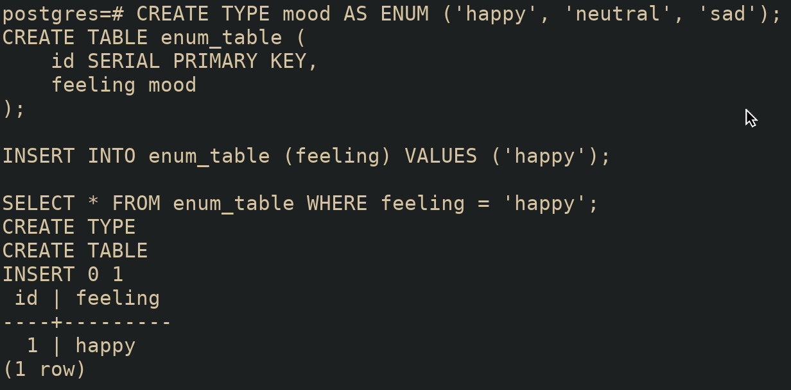
SELECT * FROM enum_table WHERE feeling = 'happy';
Вывод скрипта:
3) Массивы
Скрипт:
CREATE TABLE array_types (
id SERIAL PRIMARY KEY,
int_array INTEGER[],
text_array TEXT[],
bool_array BOOLEAN[]
);
INSERT INTO array_types (int_array, text_array, bool_array)
VALUES ('{1,2,3}', '{"a","b","c"}', '{true,false,true}');
SELECT * FROM array_types
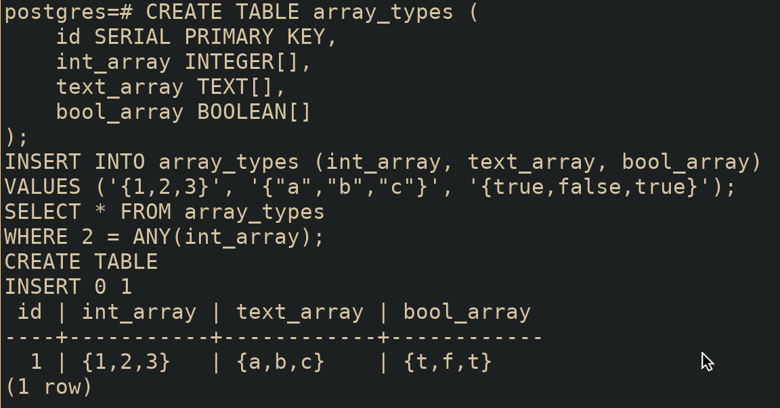
WHERE 2 = ANY(int_array);
вывод скрипта:
4) XML и JSON
Скрипт:
CREATE TABLE xml_json_types (
id SERIAL PRIMARY KEY,
xml_value XML,
json_value JSON,
jsonb_value JSONB
);
INSERT INTO xml_json_types (xml_value, json_value, jsonb_value)
VALUES (
'<user><name>Ivan</name></user>',
'{"name":"Ivan","age":20}',
'{"active":true,"roles":["admin","dev"]}'
);
SELECT * FROM xml_json_types
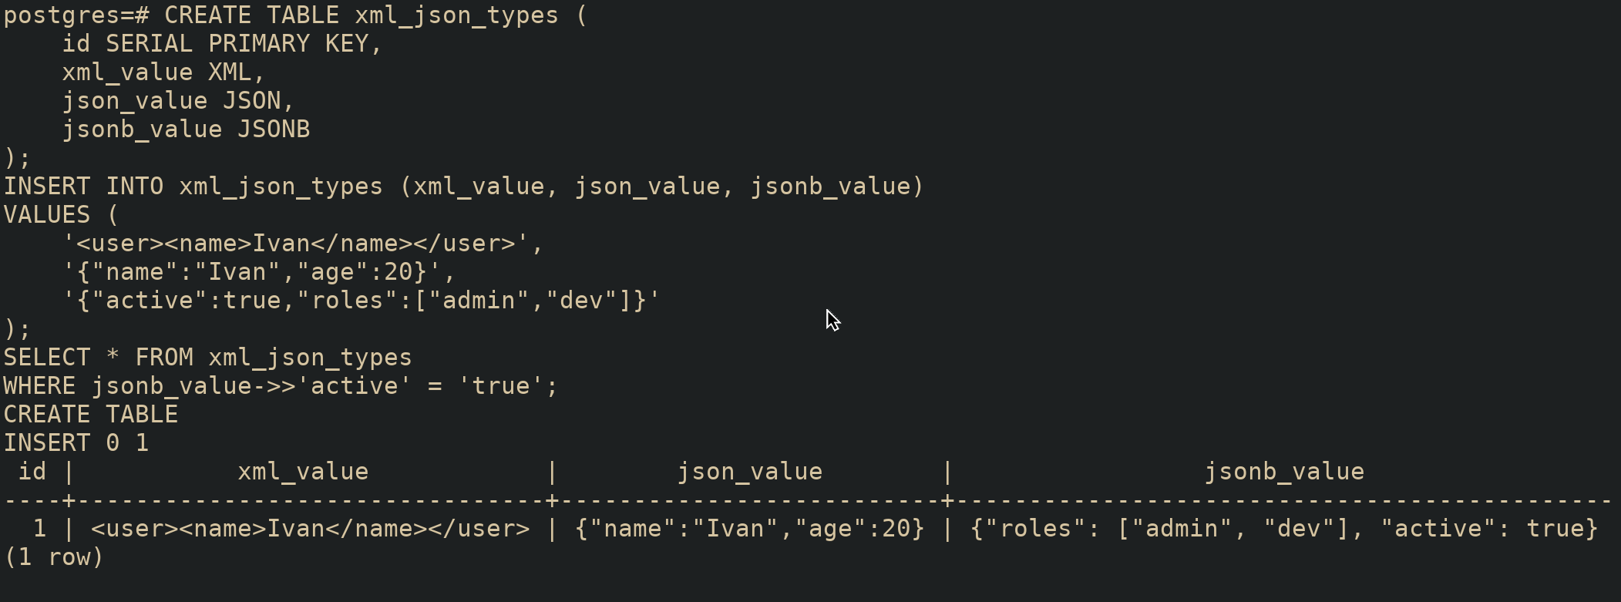
WHERE jsonb_value->>'active' = 'true';
Вывод скрипта:
5) Составные типы
Скрипт:
CREATE TYPE address_type AS (
city TEXT,
street TEXT,
house INT
);

CREATE TYPE person_type AS (
firstname TEXT,
lastname TEXT,
age INT
);

CREATE TABLE composite_types (
id SERIAL PRIMARY KEY,
address address_type,
person person_type
);
INSERT INTO composite_types (address, person)
VALUES (
ROW('Москва', 'Тверская', 12),
ROW('Иван', 'Петров', 25)
);
SELECT * FROM composite_types
WHERE (address).city = 'Москва';
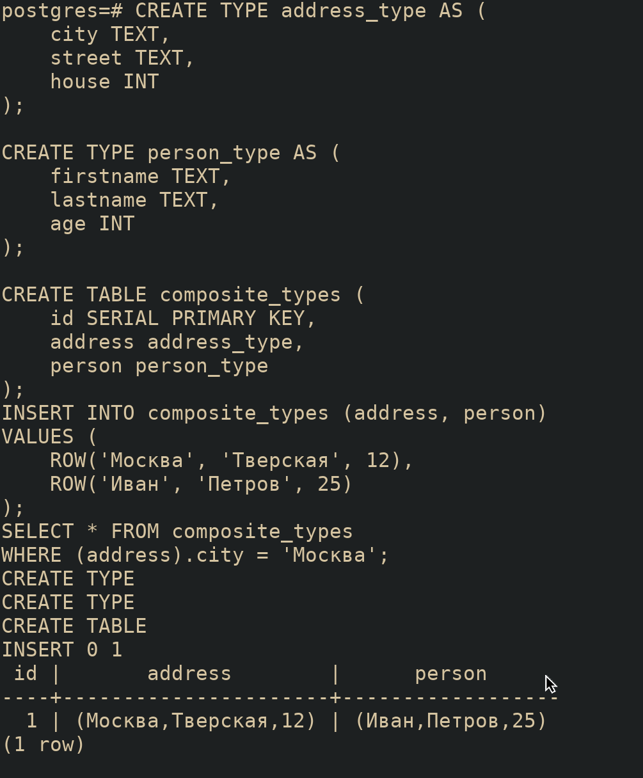
Вывод скрипта:
6) Прочие типы: денежный, двоичный, геометрический, битовые строки,
UUID
Скрипт:
CREATE EXTENSION IF NOT EXISTS "uuid-ossp";

CREATE TABLE other_types (
id SERIAL PRIMARY KEY,

money_value MONEY,
binary_value BYTEA,

point_value POINT,
polygon_value POLYGON,

bit_fixed BIT(8),
bit_var VARBIT(16),

uuid_value UUID,
inet_value INET,
mac_value MACADDR
);
INSERT INTO other_types (
money_value, binary_value,
point_value, polygon_value,
bit_fixed, bit_var,
uuid_value, inet_value, mac_value
)
VALUES (
'1500.50',
decode('48656C6C6F','hex'),
POINT(3,5),
'((0,0),(3,0),(3,3),(0,3))',
B'10101010',
B'1011',
uuid_generate_v4(),
'192.168.1.1',
'08:00:2b:01:02:03'
);
SELECT * FROM other_types WHERE money_value > '1000';
Вывод скрипта:

